PROYECTO DE VINCULACIÓN CON LA SOCIEDAD
(FORMATO V-2)

COLOCAR UN LOGO
DEL PROYECTO (opcional)

SAN MIGUEL DE URCUQUÍ - ECUADOR

PROYECTO DE VINCULACIÓN CON LA SOCIEDAD
(FORMATO V-2)

- Datos generales

  - Proyecto
    - Nombre: Detallar el nombre completo del proyecto
    - Código: Detallar el código del proyecto el cual debe ser en función a los programas establecidos dentro del Plan Integral de Vinculación.

  - Tiempo de duración del proyecto
    - Fecha de inicio: Seleccione la fecha de inicio.
    - Fecha de finalización: Seleccione la fecha de finalización
    - Duración: Ingrese la duración del proyecto

  - Relevancia
    - Campo amplio: Seleccionar la información correspondiente en base al Anexo I de este documento
    - Campo específico: Seleccionar la información correspondiente en base al Anexo I de este documento
    - Campo detallado: Seleccionar la información correspondiente en base al Anexo I de este documento
    - Línea(s) de I+D: Seleccionar la información correspondiente en base al Anexo II de este documento
    - Cátedra(s) relacionada(s): Indicar las asignaturas requeridas como conocimientos previos para la ejecución del proyecto
    - Escuela que liderará el proyecto: Seleccione la escuela que lidera el proyecto

  - Alcance territorial del proyecto
    - País: Ecuador
    - Provincia: Ingrese la Provincia correspondiente
    - Comunidad/entidad beneficiaria: Indicar la(s) comunidad(es) que se beneficiará(n) con la realización del proyecto
    - Características de la comunidad/entidad beneficiaria: Indicar las características de la(s) comunidad(es) beneficiaria(s) (e.g., señalar si es urbano marginal, rural, u otra).
    - Número aproximado de beneficiarios
      - Directos: Señalar el número aproximado de beneficiarios directos del proyecto (e.g., personas que serán capacitadas
      - Indirectos: Señalar el número aproximado de beneficiarios indirectos del proyecto (e.g., población de la comunidad)

  - Representante de la comunidad/entidad beneficiaria
    - Nombre: Ingrese el nombre del representante de la comunidad
    - Cédula: Ingrese el número de identificación
    - Correo electrónico: Ingrese el correo electrónico
    - Teléfono: Ingrese el número telefónico del representante de la comunidad

Nota: El representante de la comunidad aplica solo para proyectos de servicio comunitario y será quien avalará los informes de los estudiantes participantes en el proyecto.

  - Lista de participantes en el proyecto

    - Director del proyecto

Nombre: Ingrese el nombre del director del proyecto
Cédula: Ingrese el número de identificación
Escuela: Seleccione la escuela a la que pertenece
Correo electrónico: Ingrese el correo electronico
Teléfono: Ingrese el número telefónico del director del proyecto
Investigador acreditado por SENESCYT (sí/no):Seleccione según corresponda

    - Co-director del proyecto (si aplica, sino eliminar este numeral)

Nombre: Ingrese el nombre del Co-director del proyecto
Cédula: Ingrese el número de identificación
Escuela: Seleccione la escuela a la que pertenece
Correo electrónico: Ingrese el correo electronico
Teléfono: Ingrese el número telefónico del Co-director del proyecto
Investigador acreditado por SENESCYT (sí/no): Seleccione según corresponda

Nota: En el caso de que el proyecto tenga más de un semestre de duración y varios estudiantes y profesores tutores, además de este documento (Formato V-2) se debe llenar y presentar planes de ejecución específicos (Formato V-2.1) para su aprobación correspondiente, antes del inicio de actividades. Dichos planes deberán contener el detalle de actividades y el listado específico de participantes de la fase del proyecto que corresponda.

    - Estudiantes participantes

Nombre | Cédula | Escuela | Correo electrónico | Teléfono | Nro. de horas que cumplirá el estudiante con este plan de trabajo

Nota: En caso de que este proyecto se vaya a ejecutar a través de planes más específicos (Formato V-2.1), en los cuales se definirán los estudiantes participantes, se puede reemplazar la tabla con el siguiente texto: La lista de estudiantes participantes se detalla en los planes de trabajo correspondientes (Formatos V-2.1) aprobados en el marco de este proyecto.

    - Profesor(es) tutor(es)

Nombre | Cédula | Escuela | Correo electrónico | Teléfono | Nro. de horas que destinará el profesor tutor
 |  |  |  |  | 1er PAO | 2do PAO

Nota: En caso de que este proyecto se vaya a ejecutar a través de planes más específicos (Formato V-2.1), en los cuales se definirán los profesores tutores de los estudiantes participantes, se puede reemplazar la tabla con el siguiente texto: La lista de profesores tutores se detalla en los planes de trabajo correspondientes (Formatos V-2.1) aprobados en el marco de este proyecto.

  - Tiempo estimado que dedicará el director y/o profesor tutor del proyecto

Señalar el tiempo aproximado (e.g. horas a la semana) a ser invertido por el director, co-director del proyecto y profesor(es) tutor(es).

- Descripción del proyecto

  - Ámbitos de vinculación
Seleccionar los ámbitos de vinculación en los cuales se enmarca el proyecto
Seleccionar los ámbitos de vinculación en los cuales se enmarca el proyecto
Seleccionar los ámbitos de vinculación en los cuales se enmarca el proyecto
Seleccionar los ámbitos de vinculación en los cuales se enmarca el proyecto
  - Objetivos de Desarrollo Sostenible
Seleccionar los objetivos de desarrollo sostenible a los cuales se encuentra alineado el proyecto.
Seleccionar los objetivos de desarrollo sostenible a los cuales se encuentra alineado el proyecto.
Seleccionar los objetivos de desarrollo sostenible a los cuales se encuentra alineado el proyecto.
  - Descripción Actividad I+D
Describir la actividad I+D
  - Identificación del problema
Detallar la identificación del problema
  - Justificación del proyecto
Detallar la justificación del proyecto
    - Impacto científico
Indicar el impacto científico esperado con la realización del proyecto
    - Impacto económico
Indicar el impacto económico esperado con la realización del proyecto
    - Impacto político
Indicar el impacto político esperado con la realización del proyecto
    - Impacto social
Indicar el impacto social esperado con la realización del proyecto

  - Objetivos
    - Objetivo general
Detallar el objetivo general

    - Objetivos específicos
Detallar los objetivos específicos

  - Línea base
Detallar las características de la situación actual en base a las cuales se medirá el logro de los objetivos propuestos

  - Lista de actores sociales interesados
Detallar los actores sociales interesados
  - Metodología

Indicar la metodología que se aplicará para lograr los objetivos del proyecto
  - Matriz de marco lógico

Lógica de Intervención | Resumen descriptivo | Indicadores verificables  ¿Cómo medirá el éxito? | Medios de verificación  ¿Dónde se encontrarán los indicadores de éxito? | Condiciones o limitantes  ¿De qué depende el éxito?
Objetivo general:
Objetivo específico 1:
Resultado 1:
Resultado del objetivo 1
Actividades para lograr el resultado 1: | 1.1  1.2  1.3
Objetivo específico 2:
Resultado 2:
Resultado del objetivo 2
Actividades para lograr el resultado 2: | 2.1  2.2  2.3
Objetivo específico 3:
Resultado 3:
Resultado del objetivo 3
Actividades para lograr el resultado 3: | 3.1  3.2  3.3

  - Cronograma de actividades

Actividades | Año 1 |  |  |  |  |  |  |  |  |  |  |  | Año 2 |  |  |  |  |  |  |  |  |  |  |  | Año 3
 | Meses |  |  |  |  |  |  |  |  |  |  |  | Meses |  |  |  |  |  |  |  |  |  |  |  | Meses
 | 1 | 2 | 3 | 4 | 5 | 6 | 7 | 8 | 9 | 10 | 11 | 12 | 1 | 2 | 3 | 4 | 5 | 6 | 7 | 8 | 9 | 10 | 11 | 12 | 1 | 2 | 3 | 4 | 5 | 6 | 7 | 8 | 9 | 10 | 11 | 12
Actividades para el resultado 1:
1.2.
1.3.
1.4.
1.5.
1.6.
1.7.
1.8
1.9.
1.10.
Actividades para el resultado 2:

Actividades | Año 1 |  |  |  |  |  |  |  |  |  |  |  | Año 2 |  |  |  |  |  |  |  |  |  |  |  | Año 3
 | Meses |  |  |  |  |  |  |  |  |  |  |  | Meses |  |  |  |  |  |  |  |  |  |  |  | Meses
 | 1 | 2 | 3 | 4 | 5 | 6 | 7 | 8 | 9 | 10 | 11 | 12 | 1 | 2 | 3 | 4 | 5 | 6 | 7 | 8 | 9 | 10 | 11 | 12 | 1 | 2 | 3 | 4 | 5 | 6 | 7 | 8 | 9 | 10 | 11 | 12
Actividades para el resultado 3:

Nota: En caso de que este proyecto se vaya a ejecutar a través de planes más específicos (Formato V-2.1), en los cuales se definirán cronogramas específicos, se puede incluir aquí la siguiente nota: El detalle y cronograma de actividades específicas se describe en los planes de trabajo correspondientes (Formatos V-2.1) aprobados en el marco de este proyecto.

  - Presupuesto y financiamiento del proyecto

Señalar el presupuesto requerido para poner en marcha el proyecto, editar el siguiente cuadro según corresponda.

 | ACTIVIDADES Y/O | UNIDAD | CANTIDAD | COSTO | COSTO
No. | RUBROS PRESUPUESTARIOS | DE MEDIDA |  | UNITARIO | TOTAL
 |  |  |  | US $ | US $
 | 1. INGRESOS DEL PROYECTO
 | No Aplica
 | T O T A L I N G R E S O S
 | 2. EGRESOS DE LA EMPRESA
 | 2.1 GASTOS DE INVERSIÓN
 | 2.1.1 MUEBLES DE OFICINA:
 | - Escritorios | Unidad |  |  | 0,00
 | - Sillones | Unidad |  |  | 0,00
 | - Sillas | Unidad |  |  | 0,00
 | - Pizarra de tiza líquida, etc. | Unidad | 00 | 0000,00 | 00000,00
 | 2.1.2 EQUIPOS DE OFICINA:
 | - Computadoras | Unidad | 0 | 0000,00 | 0000,00
 | - Impresora | Unidad | 0 | 00000,00 | 000,00
 | - Teléfonos | Unidad |  |  | 0,00
 | - Proyector | Unidad | 0 | 0000,00 | 0000,00
 | 2.1.3 PUBLICIDAD (especificar) |  |  |  | 0,00
 | 2.1.4 OTRAS INVERSIONES (especificar) |  |  |  | 0,00
 | 2.1.5 MATERIAS PRIMAS | Varias |  |  | 0,00
 | 2.1.6 CAPACITACIÓN | Eventos |  |  | 0,00
 | SUBTOTAL GASTOS INVERSIÓN |  |  |  | 000,00
 | 2.2 GASTOS DE OPERACIÓN
 | 2.2.1 PERSONAL:
 | - Docentes externos | Meses/RRHH |  |  | 0,00
 | - Personal de apoyo | Meses/RRHH |  |  | 0,00
 | - Otros
 | 2.2.2 ARRENDAMIENTO | Meses |  |  | 0,00
 | 2.2.3 SERVICIOS BÁSICOS:
 | - Electricidad | Meses |  |  | 0,00
 | - Agua potable | Meses |  |  | 0,00
 | - Teléfono | Meses |  |  | 0,00
 | - Internet | Meses |  |  | 0,00
 | 2.2.4 SUMINISTROS DE OFICINA Y LIMPIEZA | Meses | 1 | 00000 | 0000,00
 | 2.2.5 TRANSPORTE / MOVILIZACIÓN | Meses |  |  | 0,00
 | 2.2.6 VIÁTICOS | Días/viat. |  |  | 0,00
 | SUBTOTAL GASTOS OPERACIÓN |  |  |  | 0,00
 | T O T A L E G R E S O S |  |  |  | 00000000,00
 | I N G R E S O S MENOS E G R E S O S |  |  |  | -00000000,00

  - ¿Cuál es el valor total de financiamiento? (Total egresos): Haga clic o pulse aquí para escribir texto.
FUENTE FINANCIAMIENTO | VALOR TOTAL DE FINANCIAMIENTO POR FUENTE | RECURSOS INSTITUCIONALES ($) EXISTENTES | RECURSOS ($) PLANIFICADOS POR EJECUTAR
YACHAY TECH
COMUNIDAD
OTROS (DONACIONES)
TOTAL:

Nota 1: Los valores arriba señalados son referenciales. El proyecto se ajustará a la disponibilidad de fondos respectiva.
Nota 2: En caso de que este proyecto se vaya a ejecutar a través de planes más específicos (Formato V-2.1), en los cuales se definirán presupuestos específicos, se puede incluir aquí la siguiente nota: El detalle de ingresos y egresos, así como el financiamiento requerido, se describe en los planes de trabajo correspondientes (Formatos V-2.1) aprobados en el marco de este proyecto.
Nota 3: Los recursos institucionales existentes se refiere a los rubros con los que ya dispone la entidad para la puesta en marcha del proyecto, y los recursos institucionales planificados son aquellos rubros adicionales que se gestionarán y destinarán para las actividades del proyecto. Tanto los recursos existentes como los planificados deberán totalizar el monto señalado en la columna “valor total de financiamiento por fuente”.

  - Fuentes de financiamiento:
Seleccionar la información correspondiente en base al Anexo III de este documento

  - Parámetro cumplimiento: Seleccionar la información correspondiente en base al Anexo IV de este documento.

- Firmas

______________________________
Ingrese nombres y apellidos.
Director del Proyecto

______________________________
Ingrese nombres y apellidos.
Co-Director del Proyecto (en caso de existir, sino eliminar esta parte)

______________________________
Ingrese nombres y apellidos.
Profesor Tutor (en caso de existir, sino eliminar esta parte)

______________________________
Ingrese nombres y apellidos.
Profesor Tutor (en caso de existir, sino eliminar esta parte)

______________________________
Ingrese nombres y apellidos.
Coordinador de Escuela

Nota: En el caso de que el proyecto tenga más de un semestre de duración y varios estudiantes y profesores tutores se debe llenar y presentar el Formato V2.1 para su aprobación correspondiente (antes del inicio de actividades), el cual deberá contener un plan detallado de actividades y el listado específico de participantes para la fase del proyecto que corresponda.

ANEXO I – Campos: amplio, específico, detallado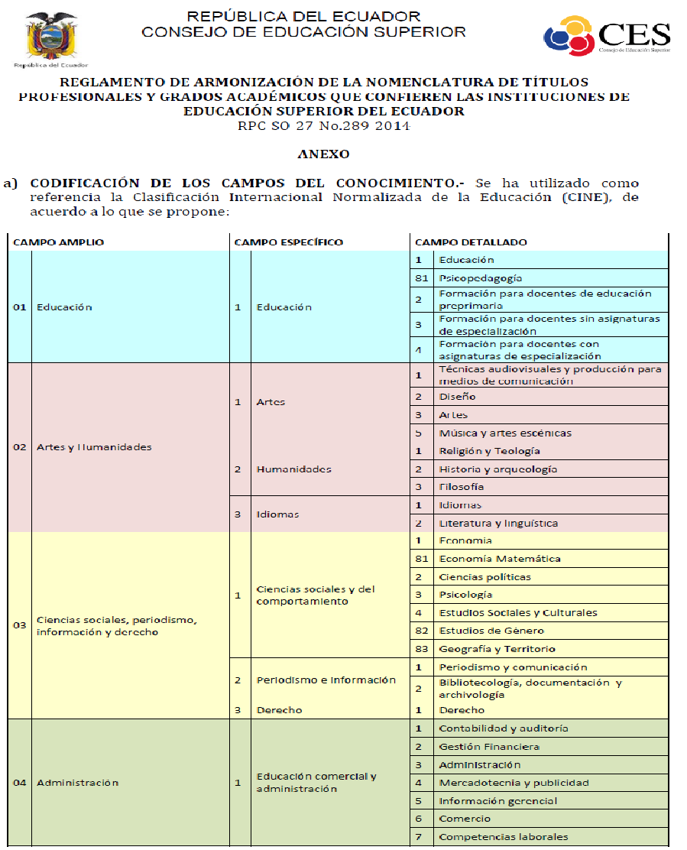
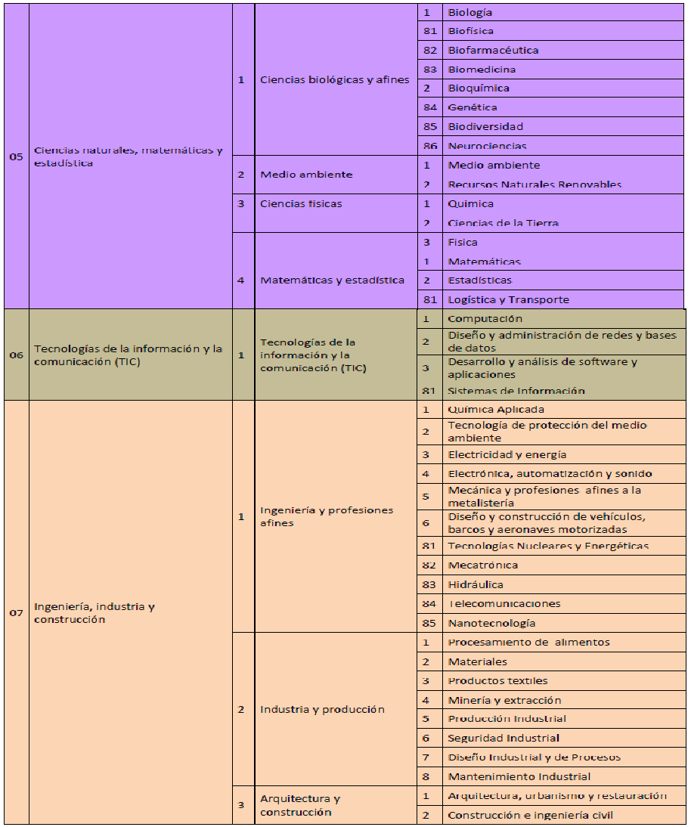
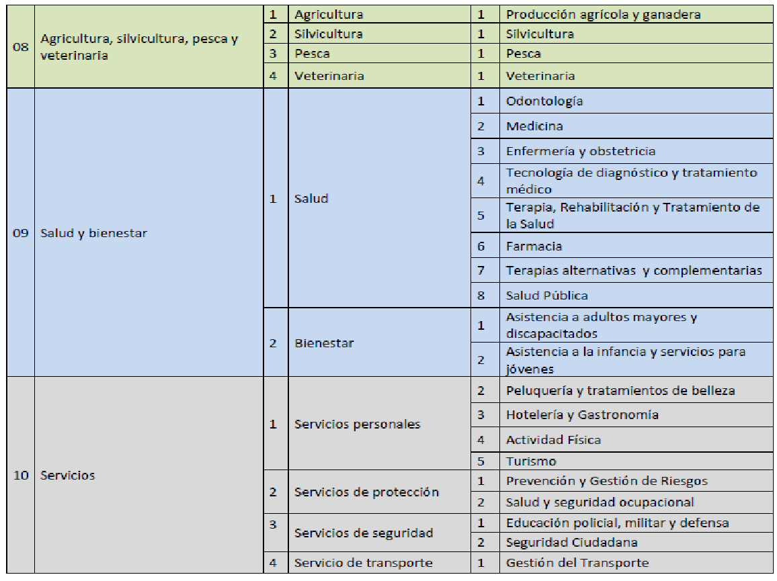

ANEXO II: Líneas de investigación

LÍNEAS DE INVESTIGACIÓN POR ESCUELAS

1.- Escuela de Ciencias Químicas e Ingeniería.

Materiales Funcionales
- Relación estructura y propiedades de los materiales
- Materiales compuestos y polimezclas
- Nuevos materiales para aplicaciones tecnológicas avanzadas y auto-sostenibles
- Materiales para aplicaciones biomédicas
- Materiales a partir de biomasa
- Materiales anticorrosivos
- Herramientas teóricas para el diseño de materiales funcionales
- Síntesis y preparación de geles y polímeros
- Catalizadores y sorbentes

Química Medicinal y Farmacología Molecular
- Productos naturales bioactivos
- Liberación controlada con geles poliméricos biocompatibles
- Contaminantes emergentes de origen farmacológico
- Diseño, modelado molecular, síntesis y caracterización de nuevas moléculas bioactivas
- Bioconjugación

Desarrollo Sostenible: Energía, Alimentos, Agricultura y Medio Ambiente
- Energía sostenible y conservación de energía
- Análisis de procesos industriales
- Recuperación y mejoramiento, con bajo impacto ambiental, de hidrocarburos
- Biomasa como motor potencial del desarrollo sostenible
- Innovaciones para sistemas alimentarios sostenibles
- Gestión sostenible de suelos, agua y atmósfera

Química Teórica y Computacional
- Desarrollo de nuevos métodos teóricos y computacionales
- Mecanismos de reacciones químicas
- Modelado de procesos químicos, biológicos y epidemiológicos
- Espectroscopia y estados excitados
- Estructura y propiedades de los materiales
- Estructura, propiedades y diseño molecular
- Métodos clásicos aplicados a fluidos
- Quimiometría

2.-Escuelas de Ciencias Físicas e Ingeniería en Nanotecnología:

Materiales Nanoestructurados, Síntesis, y Caracterización
- Diseño de materiales nanoestructurados
- Análisis de superficie de materiales y nanomateriales usando espectroscopia de fotoelectrones de rayos (XPS- X-Rey Photoelectron Spectroscopy) y espectroscopía Auger
- Espectroscopia Raman con aumento en la superficie (Surface-Enhanced Raman Spectroscopy -SERS)
- Estudio de arenas negras magnéticas del Ecuador
- Biomateriales con propiedades luminiscentes
- Estudio de nanomateriales para liberación controlada
- Diseño de biosensores de bajo costo
- Síntesis y caracterización de materiales nanoestructurados
- Síntesis y caracterización de nanoestructuras basadas en grafeno
- Síntesis de puntos cuánticos (quantum dots) de precursores de biosensores
- Materiales de baja dimensión: síntesis, caracterización y modelamiento

Ciencia de Materiales Teórica
- Espectroscopía Teórica
- Superficies e Interfaces en la nanoescala
- Modelamiento computacional de materiales novedosos
- Teoría en Ciencia de materiales de sistemas de baja dimensión, transporte spintronics, y efectos de proximidad
- Síntesis, Modelado y Aplicación de Materiales 2D
- Física de la materia condensada teórica en sistemas de baja dimensionalidad

Óptica cuántica, información cuántica y teoría de campo cuántico
- Teleportación Cuántica
- Sistemas cuánticos híbridos abiertos
- Computadores cuánticos y sistemas topológicos
- Espectroscopía cuántica entrelazada
- Estudio de la ecuación de Klein-Gordon para diferentes potenciales (pozos y barreras)

Física de Sistemas complejos e interdisciplinarios
- Sistemas Complejos
- Sistemas granulares y medios poroso

Altas Energías, Cosmología y Astrofísica.
- Estudio de los Procesos de Tragado (Acreción) de materia alrededor de Agujeros Negros en los Centros Galácticos
- Estudio de las perturbaciones cosmológicas escalares para diferentes modelos de inflación
- Física de partículas nucleares experimental y aplicada: KM3NeT (IT, FR) y ν-Angra

Instrumentación científica y proyectos aplicados para la industria y la comunidad
- Instrumentación científica, equipamiento para educación, Desarrollo de equipos de investigación
- Proyectos aplicados adaptativos para la industria y la comunidad
- Fabricación de un dispositivo para la condensación de agua destinado a sistemas de riego por goteo utilizando superficies recubiertas con grafeno
- Fabricación de electrodos con nanomateriales para la construcción de celdas microbianas para la generación de electricidad
- Instrumentación Científica en Física de materia, equipamiento para la educación y medidas de referencia en laboratorios, proyectos industriales

3.-Escuelas de Ciencias Matemáticas y Computacionales.

Ecuaciones Diferenciales, Análisis Matemático, Modelamiento y Optimización
- Ecuaciones Diferenciales ordinarias y/o parciales
- Análisis Matemático y Numérico • Teoría de Control y/o Sincronización
- Sistemas Dinámicos
- Probabilidad y Estadística
- Álgebra y Geometría
- Topología
- Matemática Discreta y Lógica
- Análisis Complejo
- Didáctica de la Matemática

Ciencia de Datos
- Análisis de Datos
- Bases de Datos
- Análisis Estadístico Multivariante
- Estadística Computacional
- Minería de Datos
- Visualización de Datos

Inteligencia Computacional
- Inteligencia Artificial
- Aprendizaje de Máquina
- Deep Learning
- Visión Computacional
- Aprendizaje por Refuerzo
- Agentes

Computación Científica

- Modelamiento y Simulación
- Computación de Alto Rendimiento
- Algoritmos
- Análisis Numérico
- Teoría de Computación
- Estructuras Discretas
- Visualización Científica
- Internet de las cosas (loT)

Tecnologías de la Información
- Agricultura Computacional
- Sistemas de Transporte Inteligente
- Seguridad Informática
- Redes y Comunicaciones
- Software

4.-Escuela de Ciencias Biológicas e Ingeniería Líneas de Investigación:

Ecología, conservación y servicios ecosistémicos
- Biodiversidad y estructura de comunidades
- Biogeografía y filogenética
- Biología de la conservación
- Identificación de especies centinelas
- Ecología evolutiva y funcional
- Servicios ecosistémicos (ver también Escuela de Agrociencias)
- Agroecología y cultivos nativos (ver también Escuela de Agrociencias)

Microbiología
- Microbiología general
- Ecología microbiana
- Patogenicidad
- Bioremediación

Biología de sistemas acuáticos
- Acuicultura
- Microalgas y sus aplicaciones
- Ecología de ambientes marinos y lacustres
- Automatización de parámetros de calidad de agua
- Bioenergía

Biología celular, biología molecular y genética
- Inmunoterapia
- Farmacobiología
- Biología Molecular de plantas
- Toxicología in vitro
- Genética
- Bioinformática

Biomedicina
- Biomecánica y Ortopedia
- Telemedicina, Bioinformática Médica e Inteligencia Artificial Clínica.
- Biosensores
- Nanomedicina y Nanobiotecnología
- Epidemiología
- Investigaciones COVID-19
- Biomateriales de uso médico
- Biomateriales para aplicaciones en el agro
- Biomateriales para remediación de suelos y aguas

Biomateriales
- Nanomateriales
- Biomateriales para aplicaciones médicas
- Biomateriales para aplicaciones en el agro
- Biomateriales para remediación de suelos y aguas

5.-Escuela de Ciencias de la Tierra, Energía y Ambiente Líneas de Investigación:

Desarrollo sostenible y medio ambiente
- Estudios de cambio climático y paleoclima
- Fuentes de energías renovables
- Impactos ambientales de la extracción de recursos
- Cadenas de suministro y desarrollo sostenible. Uso responsable de los recursos: agua, suelos, petróleo, minerales
- Monitoreo ambiental mediante teledetección, geofísica aplicada y geoquímica
- Educación en geociencias

Riesgos y amenazas naturales
- Tectónica, terremotos y fallas
- Procesos volcánicos
- Inundaciones y fenómenos meteorológicos extremos
- Cambio climático, variaciones del nivel del mar y procesos costeros
- Derrumbes y deslizamientos
- Educación y reducción de riesgos naturales en la comunidad

Recursos renovables, no renovables, y culturales
- Minería
- Minerales
- Petróleo
- Recursos hídricos
- Energía geotérmica y solar
- Suelos
- Patrimonio / Arqueología
- Educación en geociencias

Geología
- Sedimentología
- Estratigrafía
- Mapeo y análisis estructural
- Paleontología
- Análisis de cuencas sedimentarias

Geofísica
- Geofísica aplicada y caracterizaciones cercanas a la superficie
- Estudios litosféricos
- Geodinámica
- Sismología de terremotos
- Geofísica de volcanes

Geoquímica
- Geoquímica ambiental
- Emisiones volcánicas
- Geoquímica acuosa
- Geoquímica de isótopos
- Geocronología

6.- Escuela Latinoamericana de Investigaciones Agropecuarias y Agroindustriales

Riego.
- Manejo de suelos
- Sistemas hídricos

Desarrollo e innovación de productos y procesos agroindustriales.
- Innovación relacionada al desarrollo de nuevos productos utilizando materia prima local
- Biotransformación (materias primas y alimentos)
- Inocuidad de alimentos

Tecnologías de envases y embalajes
- Plásticos biodegradables
- Optimización de procesos agroindustriales con énfasis en el mejoramiento de la productividad en la línea de empaque
- Nanotecnología y su relación con el desarrollo de envases inteligentes

Tecnologías de conservación y alimentos funcionales.
- Valorización de recursos autóctonos a partir del aprovechamiento de subproductos
- Componentes bioactivos de alimentos de diversas fuentes
- Tecnologías emergentes para la conservación de alimentos

7.- Departamento De Inglés

Educational Technology & Research about e-learning

- Applied Computer Skills
- Asynchronous online courses
- Computer Assisted Language Learning (CALL)
- Cooperative-collaborative learning
- Higher education
- Innovation
- Instructional design
- Massive Online Open Courses (MOOCs)
- Online teaching
- Post-secondary education
- Teaching-learning strategies
- Flipped learning
- Gamification
- Mobile learning

English-Medium Instruction
- The role of language in effective intercultural communication
- Issues and challenges in lecturing for a multilingual and multicultural audience
- Different contexts of EMI use and different interpretations/meanings of the term including internationalisation ‘at home’
- Practical tips for addressing intercultural challenges

English for Specific Purposes
- Characteristics of ESP courses
- English for Academic and Occupational Purposes
- Curriculum Design
- Workplace Communication
- Terminology & Vocabulary
- Materials & Textbook Design

Pedagogy, Teacher, and Teacher Education
- Linguistics for ELT
- ELT Methods
- Instructional Theory and Design
- Second Language Acquisition
- Sociolinguistics/Language and Culture
- Language Assessment
- Structure of the English Language
- Second language reading & writing
- Second language speaking, listening, and pronunciation
- Teaching English for Academic Purposes
- Teaching English for Specific Purposes
- Classroom Management
Anexo III – Fuentes de financiamiento

ASIGNACIÓN REGULAR IES
FONDOS CONCURSABLES INTERNO IES
FONDOS CONCURSABLES NACIONALES
FONDOS CONCURSABLES INTERNACIONALES
ASIGNACIÓN REGULAR IES / FONDOS CONCURSABLES INTERNO IES
ASIGNACIÓN REGULAR IES / FONDOS CONCURSABLES NACIONALES
ASIGNACIÓN REGULAR IES / FONDOS CONCURSABLES INTERNACIONALES
FONDOS CONCURSABLES INTERNO IES
/ FONDOS CONCURSABLES NACIONALES
FONDOS CONCURSABLES INTERNO IES / FONDOS CONCURSABLES INTERNACIONALES
FONDOS CONCURSABLES INTERNO NACIONALES / FONDOS CONCURSABLES INTERNACIONALES
ASIGNACIÓN REGULAR IES / FONDOS CONCURSABLES INTERNO IES / FONDOS CONCURSABLES INTERNO NACIONALES / FONDOS CONCURSABLES INTERNACIONALES
OTROS

Anexo IV – Parámetro de cumplimiento

COSTOS SALARIALES PERSONAL I+D+I
CRÉDITOS PRESUPUESTARIOS PÚBLICOS I+D+I
GASTO NACIONAL BRUTO EN I+D+I
GASTO INTERNO BRUTO EN I+D+I
GASTO DE CAPITAL
GASTO EXTERNO
GASTO INTERNO
COSTOS SALARIALES PERSONAL I+D+I / CRÉDITOS PRESUPUESTARIOS PÚBLICOS I+D+I
COSTOS SALARIALES PERSONAL I+D+I / GASTO NACIONAL BRUTO EN I+D+I
COSTOS SALARIALES PERSONAL I+D+I / GASTO INTERNO BRUTO EN I+D+I
COSTOS SALARIALES PERSONAL I+D+I / GASTO DE CAPITAL
COSTOS SALARIALES PERSONAL I+D+I / GASTO EXTERNO
COSTOS SALARIALES PERSONAL I+D+I / GASTO INTERNO
CRÉDITOS PRESUPUESTARIOS PÚBLICOS I+D+I / GASTO NACIONAL BRUTO EN I+D+I
CRÉDITOS PRESUPUESTARIOS PÚBLICOS I+D+I / GASTO INTERNO BRUTO EN I+D+I
CRÉDITOS PRESUPUESTARIOS PÚBLICOS I+D+I / GASTO DE CAPITAL
CRÉDITOS PRESUPUESTARIOS PÚBLICOS I+D+I / GASTO EXTERNO
CRÉDITOS PRESUPUESTARIOS PÚBLICOS I+D+I / GASTO INTERNO
GASTO EXTERNO / GASTO INTERNO

